SISTEM MONITORING SMART UPS BERBASIS TELEGRAM BOT DAN PREDIKSI PEMADAMAN LISTRIK DENGAN ARMA DI RUMAH SAKIT MITRA KELUARGA SURABAYA

Ary Ando Anggara Putra¹⁾, Triuli Novianti⁾, Ridho Akbar³⁾
^{1), 2)} Teknik Elektro UMSurabaya ³⁾ Teknik Industri UMSurabaya
Jl Sutorejo No. 59 Surabaya 60112
Email :²⁾ triuli.novianti@ft.um-surabaya.ac.id, ³⁾ridho.akbar@ft.um-surabaya.ac.id

Abstrak

Uninterruptible power supply (UPS) digunakan sebagai sumber listrik cadangan jika listrik PLN padam. Perangkat UPS dapat melindungi segala jenis alat elektronik sensitif dari ketidakstabilan arus dan tegangan listrik. Rumah Sakit Mitra Keluarga Surabaya memiliki UPS 6 KVA dan 10 KVA yang digunakan untuk berbagai perangkat elektronik, termasuk komputer, peralatan medis, dan lainnya. Rumah Sakit Mitra Keluarga Surabaya juga menggunakan UPS sebagai perangkat backup atau pencadangan tegangan. Penelitian ini membuat sistem monitoring untuk menyelesaikan masalah yang sering terjadi pada unit UPS, seperti gagal memback-up atau mencadangkan daya saat pemadaman listrik. Sistem ini memantau UPS secara menyeluruh untuk memastikan bahwa mereka aman dan tidak rusak dengan cepat. Alat ini terdiri dari komponen mikrokontroller ESP-32, display LCD 20x4 I2C, sensor suhu MLX-90614, sensor tegangan dan arus PZEM-004T, dan bot Telegram. Sistem monitoring ini akan memantau suhu, tegangan, dan arus unit UPS. Adapun hasil prediksi ARMA menunjukkan bahwa ada 16 pemadaman listrik pada tahun 2019, 15 pemadaman listrik pada tahun 2020, 13 pemadaman listrik pada tahun 2022, dan 12 pemadaman listrik pada tahun 2023. Dengan demikian, prediksi pemadaman listrik selama 12 bulan pada tahun 2024 adalah 11 kali, dengan tingkat RMSE atau error data 0,8574011. Nilai RMSE ini dianggap sebagai nilai yang sangat baik.

Kata kunci: UPS, tegangan dan arus, bot telegram, ARMA

Abstract

Uninterruptible power supply (UPS) is used as a backup power source if PLN's power goes out. UPS devices can protect all types of sensitive electronic equipment from instability of electric current and voltage. Mitra Keluarga Surabaya Hospital has a 6 KVA and 10 KVA UPS which is used for various electronic devices, including computers, medical equipment, and others. Mitra Keluarga Surabaya Hospital also uses UPS as a backup or voltage backup device. This research creates a monitoring system to solve problems that often occur with UPS units, such as failing to back up or reserve power during power outages. This system monitors UPSs thoroughly to ensure that they are safe and do not fail quickly. This tool consists of ESP-32 microcontroller components, 20x4 I2C LCD display, MLX-90614 temperature sensor, PZEM-004T voltage and current sensor, and Telegram bot. This monitoring system will monitor the temperature, voltage and current of the UPS unit. The ARMA prediction results show that there will be 16 power outages in 2019, 15 power outages in 2020, 13 power outages in 2022, and 12 power outages in 2023. Thus, the predicted power outage for 12 months in 2024 is 11 times, with an RMSE or data error level of 0.8574011. This RMSE value is considered a very good value.

Keywords: UPS, voltage and current, telegram bot, ARMA

PENDAHULUAN

Energi listrik merupakan kebutuhan primer manusia karena semakin banyaknya peralatan elektronik. Namun, PLN belum dapat memberikan energi listrik secara terus-menerus, sehingga melakukan pemadaman listrik berkala. Dalam situasi pemadaman, dibutuhkan sumber energi cadangan seperti Uninterruptible Power Supply (UPS). UPS melindungi alat elektronik sensitif terhadap ketidakstabilan arus dan tegangan listrik dengan mengubah tegangan DC menjadi AC [6][7]. Di rumah sakit Mitra Keluarga Surabaya, UPS digunakan untuk berbagai perangkat seperti komputer dan peralatan medis [8][9]. Namun, kebutuhan monitoring real-time untuk UPS belum terpenuhi. Penggunaan Telegram Bot sebagai sistem monitoring dapat mempermudah pemantauan jarak jauh melalui smartphone. Metode prediksi ARMA digunakan untuk memprediksi pemadaman listrik di rumah sakit Mitra Keluarga (MIKA) Surabaya pada tahun 2024 [5]. Sistem monitoring ini dirancang untuk memantau UPS secara terus-menerus.

Permasalahan yang dibahas dalam penelitian ini adalah merancang dan membangun sistem monitoring pada Uninterruptible Power Supply (UPS) yang dapat dipantau melalui bot Telegram. Selain itu, pengaturan sensor suhu, sensor tegangan, dan arus pada UPS juga perlu diperhatikan, serta bagaimana hasil monitoring dapat terbaca dengan benar dan akurat di bot Telegram. Selain itu, penelitian juga akan menggunakan prediksi ARMA untuk memperoleh hasil prediksi pemadaman listrik di RS MIKA Surabaya menggunakan software R Studio. Tujuan penelitian ini adalah merancang dan membangun sistem monitoring pada UPS yang dapat dipantau melalui bot Telegram, mengatur sensor suhu, tegangan, dan arus pada UPS, serta memastikan hasil monitoring dapat terbaca dengan benar di bot Telegram. Penelitian ini juga bertujuan untuk mengetahui jumlah pemadaman listrik pada tahun 2024 selama 12 bulan di Rumah Sakit Mitra Keluarga Surabaya menggunakan metode prediksi ARMA. Manfaat dari penelitian ini adalah penerapan sistem Internet of Things (IoT) berupa bot Telegram untuk monitoring kinerja UPS, mempermudah teknisi dalam memonitoring UPS untuk Rumah Sakit, dan memberikan informasi lebih cepat mengenai kondisi UPS saat pemadaman listrik. Batasan masalah penelitian ini mencakup penggunaan alat ini hanya untuk memonitoring satu UPS, dan jarak UPS yang dimonitoring tidak terbatas selama terkoneksi ke internet dan bot Telegram.

Penelitian Terdahulu menyelidiki sistem monitoring Uninterruptible Power Supply (UPS) menggunakan teknologi Internet of Things (IoT) [4]. UPS yang baik harus dapat menggantikan listrik PLN saat mati dan memiliki baterai yang baik untuk waktu back-up yang lebih lama. Monitoring secara real time dapat dilakukan untuk memeriksa suhu, tegangan, dan arus listrik UPS saat operasi back-up. Penelitian pertama menggunakan IoT untuk mengukur tegangan dan arus listrik pada UPS serta tegangan dan arus baterai. Tujuannya adalah agar pengguna UPS dapat mengetahui state of charge (SoC) baterai, kondisi listrik, dan daya yang dikonsumsi beban [3]. Penelitian ini memperoleh hasil yang baik dengan error kurang dari 10%.
Penelitian kedua menggunakan aplikasi Blynk IoT dan Arduino untuk memonitor tegangan input, daya output, dan arus output [2]. Hasilnya menunjukkan perbedaan kecil untuk tegangan input dan perbedaan sekitar 1,3% untuk tegangan input, daya output, dan arus output. Ukuran pesan data yang digunakan oleh sistem ini juga cukup kecil, membuat sistem menjadi murah. Penelitian ketiga menggunakan IoT dan Sonoff POW R2 untuk merancang sistem monitoring pada UPS. Hasilnya menunjukkan bahwa tegangan dari PLN tidak mencapai 220V, sementara tegangan dari baterai mencapai 220V. Nilai arus dan daya dari PLN stabil, sedangkan dari baterai mengalami peningkatan.

METODE PENELITIAN

Penelitian ini menggunakan metode observasi, dimana peneliti melihat langsung objek yang diteliti. Penelitian ini membutuhkan waktu sekitar dua (dua) bulan untuk pengumpulan dan pengolahan data. Penelitian ini akan dilakukan di Rumah Satelit Mitra Keluarga Surabaya, yang terletak di Jalan Satelit Indah II, Kode pos 60187, Darmo Satelit Surabaya, Jawa Timur, Indonesia. Dalam penelitian ini, ada beberapa tahapan.
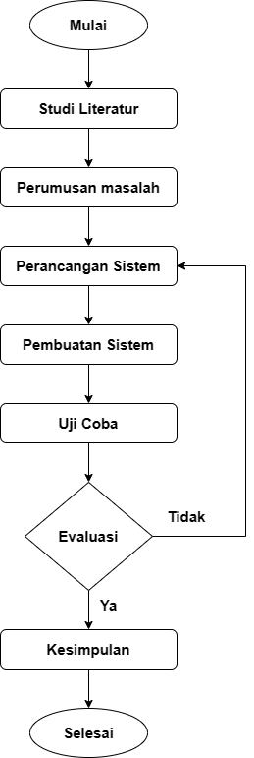  Gambar 1. Alur Penelitian | 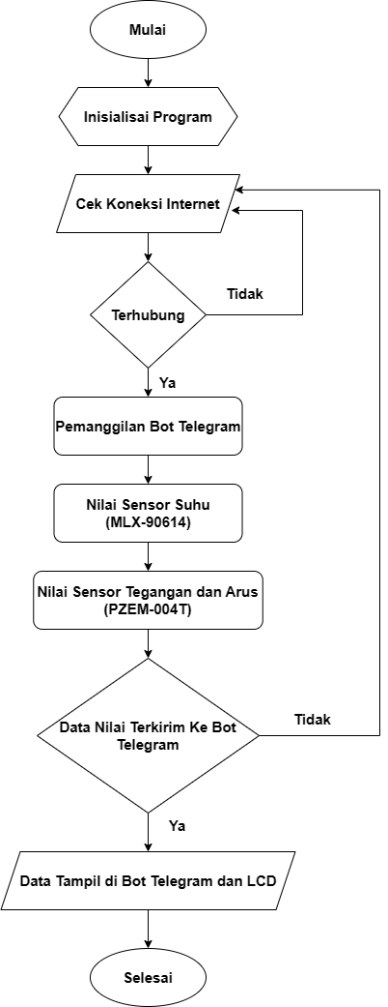  Gambar 2. Flowchart Sistem
Gambar 1 menunjukkan bagaimana penelitian ini dimulai dengan tahap persiapan. Tahapan ini mencakup pencarian data lapangan melalui survei langsung dan pengumpulan data melalui studi literatur. Setelah semua data persiapan dikumpulkan, tahap kedua adalah menentukan rumusan masalah penelitian. Pada tahap ketiga, perancangan sistem termasuk perancangan kebutuhan hardwere dan softwere. Tahap berikutnya, pembuatan sistem, adalah tahap inti, di mana penulis mulai membuat prototipe dan pemrograman softwere. Setelah prototipe dan pemrograman selesai, pengujian sistem secara keseluruhan dilakukan. Terakhir, data yang dihasilkan dari pengujian diproses dan dianalisis untuk mendapatkan kesimpulan.

Flowchart sistem pada Gambar 2 menunjukkan alur program yang digunakan dalam penelitian. Berikut adalah penjelasan alur program: Inisialisasi Program, yang menentukan variable dan library yang digunakan dalam program. Kemudian, gunakan cek koneksi internet, yang digunakan untuk menghubungkan sistem ke internet. Jika koneksi berhasil, proses akan dilanjutkan, tetapi jika tidak, proses tidak dapat dilanjutkan. Pada langkah berikutnya, peneliti dapat memanggil bot Telegram untuk mendapatkan nilai pada sensor-sensor[1][16]. Sensor MLX-90416 mengambil data suhu pada UPS [11], dan sensor PZEM-004T mengambil data tegangan dan arus [13][14]. Data ditampilkan di LCD dan bot telegram jika berhasil. Data juga otomatis dikirim ke LCD dalam bentuk teks [15]. Untuk mendukung operasi sistem, terdiri dari input, proses, dan output, seperti yang ditunjukkan pada Gambar 3.

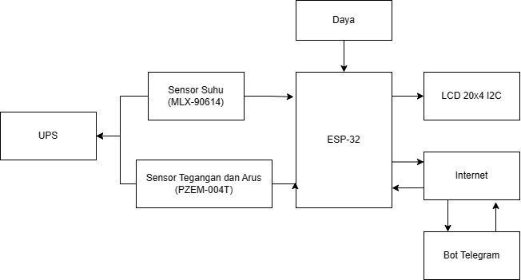  Gambar 3. Blok Diagram  Alat Monitoring Smart UPS | 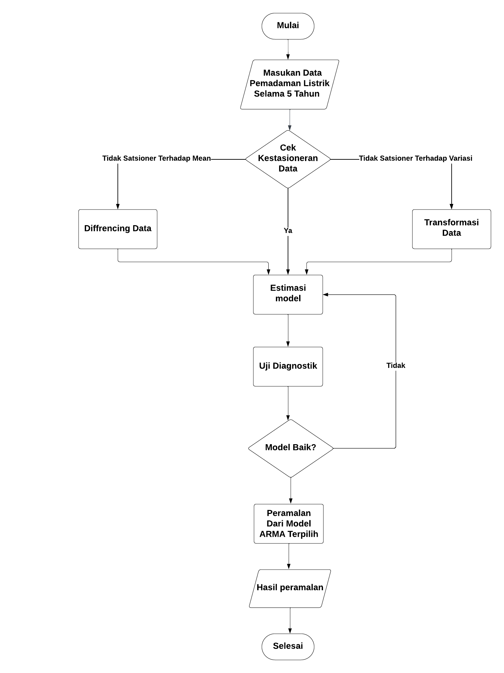  Gambar 4. Flowchart ARMA
Blok diagram yang menunjukkan input, proses, dan output dapat dilihat pada Gambar 3. Ada sensor suhu (MLX-90614) dan sensor tegangan dan arus (PZEM-004T) pada input [12]. Pusat kontrol menggunakan ESP-32, dan outputnya adalah perangkat UPS [10]. Sistem ini bekerja dengan mengambil data suhu, tegangan, dan arus listrik dari UPS. Kemudian, sensor dapat dipanggil melalui Bot Telegram dengan mengirimkan pesan teks ke LCD 20x4 I2C. Dengan demikian, UPS dapat diawasi dari mana saja dan kapan saja, asalkan alat penelitian terhubung ke internet.

Data yang digunakan dalam penelitian ini berasal dari pemadaman listrik di Rumah Sakit Mitra Keluarga Surabaya selama lima tahun terakhir. Data ini diperoleh pada 1 Januari 2024. Nilai inflasi Indonesia adalah variabel yang digunakan. Peneliti menggunakan metode penelitian literatur, yang melibatkan mempelajari berbagai literatur, termasuk buku, makalah, jurnal, dan contoh makalah penelitian. Peneliti menggunakan metode ARMA dengan bantuan program RStudio untuk menentukan model dan melakukan peramalannya. Flowchart yang disajikan dalam Gambar 4 menunjukkan rute penelitian.

Alur ARMA yang digunakan dalam penelitian ditunjukkan pada Gambar 4.
- Memasukkan Data Pemadaman Listrik Selama 5 Tahun: Pada tahap ini, peneliti memasukkan data jumlah pemadaman listrik dari tahun 2019 hingga 2023 ke dalam program softwere R studio.
- Cek Kestasioneran Data: Pada tahap ini, peneliti meninjau kestasioneran data atau asumsi data yang digunakan pada ARMA.
- Diffrencing Data: Pada tahap ini, peneliti melakukan analisis deret waktu. Diffrencing atau pembedaan adalah teknik umum yang digunakan untuk membuat deret menjadi stasioner, yang penting untuk pemodelan dengan ARMA atau model deret waktu lainnya.
- Transformasi Data: Sebelum menerapkan model ARMA, peneliti perlu mengubah atau mengubah data rentang waktu untuk memenuhi asumsi model atau meningkatkan kualitas prediksi.
- Estimasi Model: Pada tahap ini, proses menentukan parameter model yang paling sesuai dengan data rentang waktu yang Anda miliki.
- Uji Diagnostik: Dua komponen utama yang perlu dinilai dalam model ARMA adalah komponen autoregressive (AR) dan komponen moving average (MA). Uji ini digunakan untuk mengevaluasi sejauh mana model ARMA memenuhi asumsi dan untuk menentukan apakah ada pola yang menunjukkan bahwa model tersebut tidak sempurna. Untuk memastikan bahwa model yang dibuat cukup dan dapat diandalkan, test diagnostik ini sangat penting.
- Model Baik: Penentuan model terbaik untuk prediksi ARMA (AutoRegressive Moving Average) membutuhkan sejumlah langkah dan evaluasi untuk memilih kombinasi order model (p, q). Ini memberikan keseimbangan terbaik antara ketepatan prediksi dan kompleksitas model.
- Peramalan dari ARMA yang terpilih Peramalan dari model ARMA yang terpilih pada prediksi ARMA (AutoRegressive Moving Average) berarti menggunakan model tersebut untuk memperkirakan atau meramalkan nilai-nilai masa depan dalam jangka waktu tertentu. Setelah peneliti menemukan model ARMA yang sesuai dengan data mereka, mereka kemudian menggunakan model tersebut untuk meramalkan nilai-nilai di masa depan.
- Hasil Peramalan: Peramalan AutoRegressive Moving Average (ARMA) mencakup prediksi nilai masa depan yang didasarkan pada model ARMA yang telah diestimasi dan diuji.

Gambar 5 berikut menunjukkan desain perangkat yang digunakan untuk proses pengemasan hardwere. Desain ini termasuk kotak dan LCD sebagai desain tampak luar.
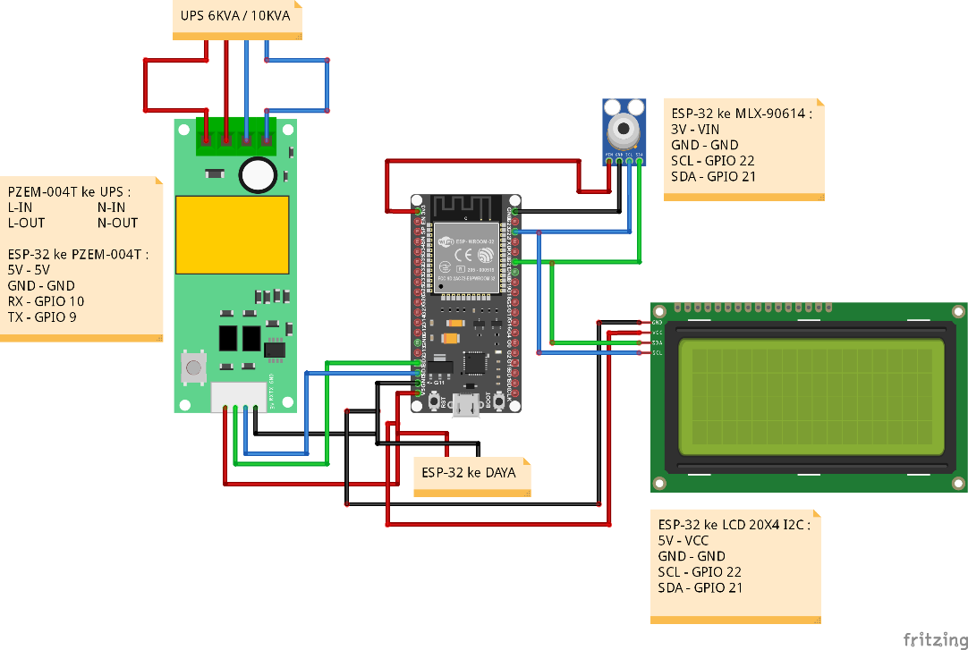
Gambar 5. Skematik alat
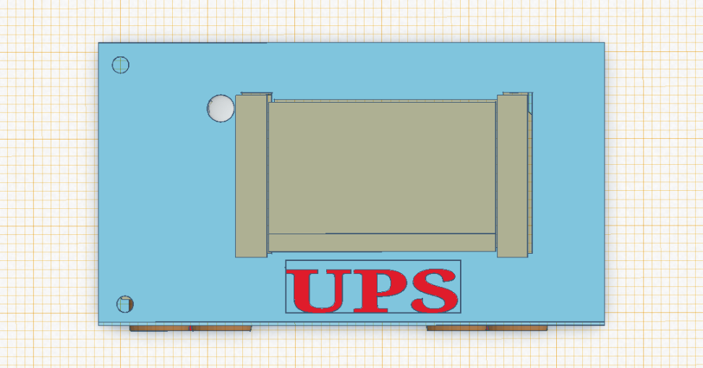  Gambar 6. Tampak Atas | 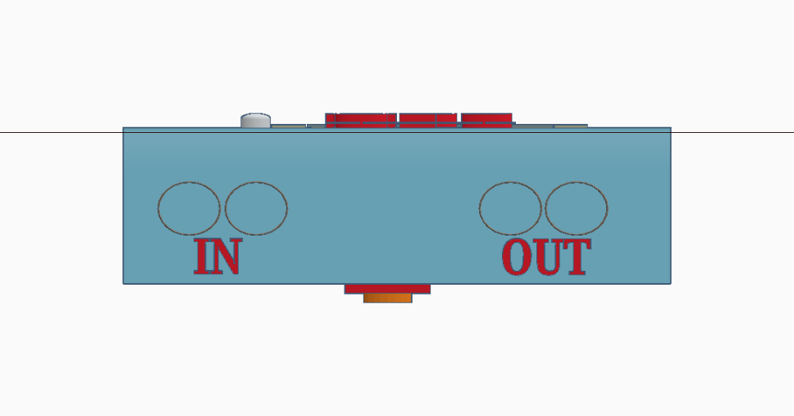  Gambar 7. Tampak Samping |   Gambar 8. Tampak Bawah
Alat ini memiliki bentuk persegi panjang dengan panjang 12,5 cm, lebar 8,5 cm, dan tinggi 5 cm, serta LCD 20x4 I2C, tombol reset untuk mikrokontroller ESP-32, dan modul sensor tegangan dan arus PZEM-004T di dalam kotak. Gambar 6 di atas menunjukkan desain 3D dari komponen alat tampak bagian atas. dimana peneliti mendesain seminimal mungkin untuk menjadikannya lebih mudah digunakan di seluruh UPS. Ada lubang untuk keluaran kabel dari sensor tegangan dan arus PZEM-004T, yang akan terhubung ke modul L-IN dan L-OUT PZEM-004T, serta L-IN dan L-OUT UPS, seperti yang ditunjukkan pada Gambar 7 di atas, dalam desain tiga dimensi alat. Gambar 8 di atas menunjukkan desain 3D alat, yang menunjukkan bagian-bagian komponen alat tampak bagian bawah. Salah satu komponen ini, sensor MLX-90614, akan menghadap langsung ke komponen UPS, memberikan pembacaan suhu yang ideal untuk UPS.

HASIL DAN PEMBAHASAN

Pengujian ESP-32 dilakukan untuk menentukan kemampuan ESP-32 agar dapat digunakan dengan baik dan mampu terkoneksi ke internet.
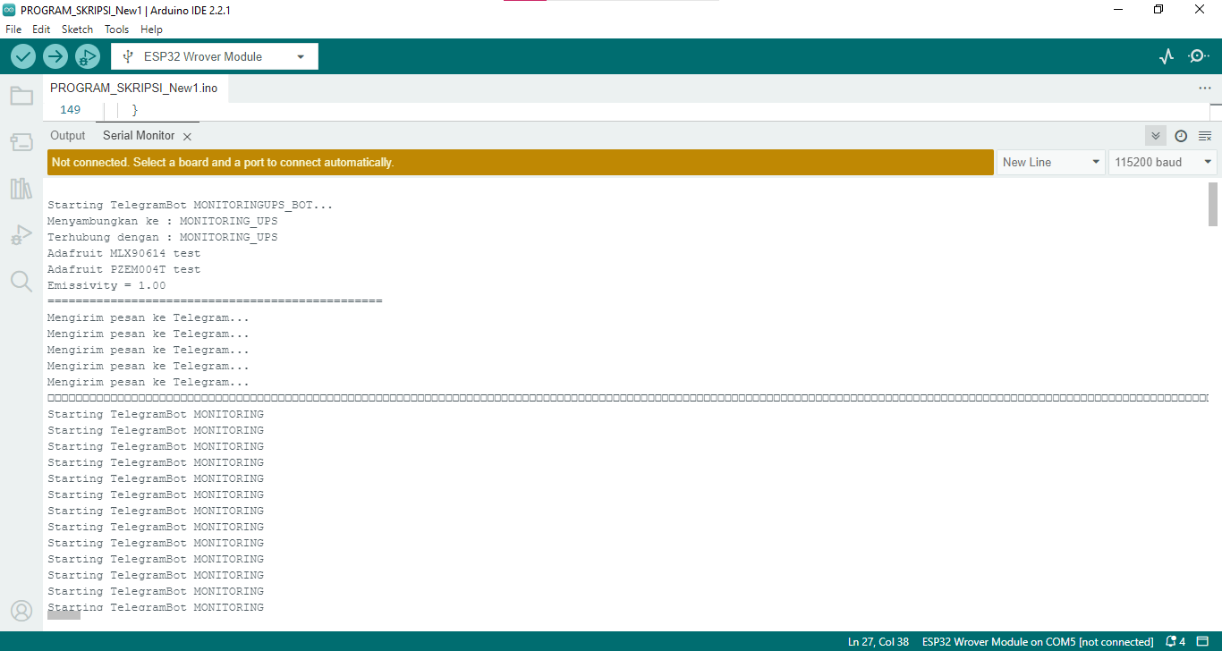  Gambar 9. Tampilan Serial Monitor ESP-32 | 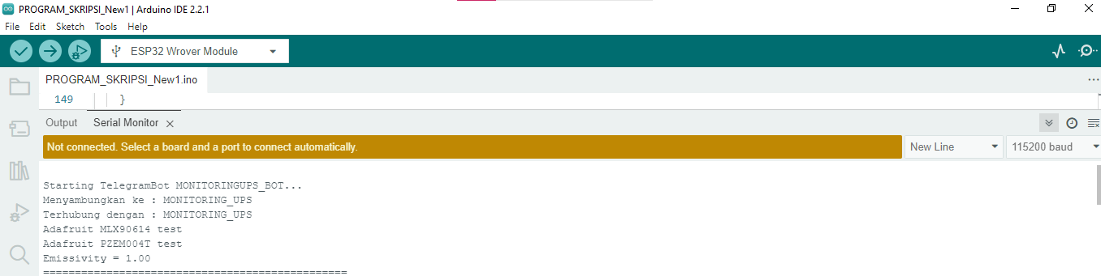  Gambar 10. Tampilan Tester Wifi ESP-32

Gambar 9 menunjukkan serial monitor pada program Arduino IDE; dengan menghubungkan mikrokontroller ESP-32 ke program Arduino IDE, Anda dapat melihat tampilan serial monitor seperti yang ditunjukkan di atas. Gambar 10 menunjukkan cara menguji koneksi internet. Gambar 10 menunjukkan pengujian koneksi wifi, yang menunjukkan bahwa koneksi wifi pada ESP-32 berfungsi dengan baik. Selanjutnya, pengujian tegangan pada pin analog dan digital ESP-32 dilakukan dengan multimeter. Hasil Pengujian ESP-32 ditunjukkan dalam tabel 1. Hasil pengujian menunjukkan rata-rata tegangan input dan output pada pin analog dan digital ESP-32 adalah 4.98 Volt DC. Nilai tersebut masih dapat diterima dan memenuhi syarat untuk digunakan.
Tabel 1. Hasil Pengujian ESP-32
Percobaan Ke- | Tegangan Port  Digital (V) | Tegangan Port  Analog (V)
1 | 4,98 | 4,98
2 | 4,98 | 4,98
3 | 4,96 | 4,98
4 | 4,98 | 4,97
5 | 4,99 | 4,99
6 | 4,97 | 4,97
7 | 4,98 | 4,99
8 | 4,97 | 4,98
9 | 4,99 | 4,98
10 | 4,99 | 4,96
Rata-rata (V) | 4.98‬ | 4.98‬

Hasil Pengujian Sensor Suhu MLX-90614
Pengujian sensor suhu pada sistem ini dilakukan untuk mengetahui apakah sensor suhu MLX-90614 berfungsi dengan baik. Sensor suhu pada sistem ini dibandingkan dengan alat pengujian sensor suhu seperti Thermogun, seperti yang ditunjukkan pada Gambar di bawah ini.

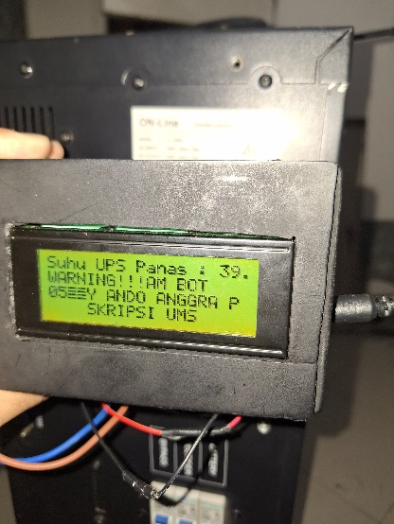  Gambar 11. Gambar Hasil Sensor Suhu | 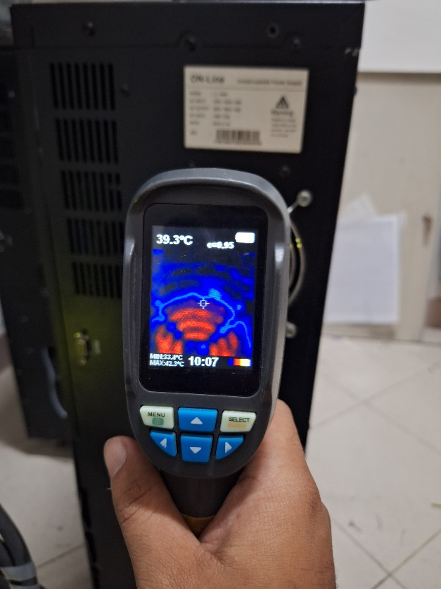  Gambar 12. Gambar Hasil Suhu Thermogun
Pada Gambar 11, sensor suhu yang ditempatkan di belakang box proyek dihadapkan langsung ke perangkat UPS. Gambar 11 dan 12 menunjukkan perbedaan hasil pembacaan sensor suhu dengan thermogun. Tabel 2 menunjukkan hasil pengujian sensor suhu.

Tabel 2. Pengujian Sensor Suhu

Pengujian | Suhu Sensor MLX-90614  (℃) | Suhu Thermogun (℃) | Selisih
1 | 34 | 34 | 0
2 | 34 | 34 | 0
3 | 33 | 33 | 0
4 | 35 | 35 | 0
5 | 32 | 33 | 1
6 | 33 | 33 | 0
7 | 35 | 35 | 0
8 | 38 | 38 | 0
9 | 37 | 37 | 0
10 | 40 | 40 | 0
Selisih Rata-Rata |  |  | 0
Presentase Akurasi |  |  | 90%

Dari hasil presentase rumus pada tabel 2 didapatkan dengan rumus :
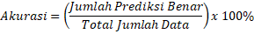
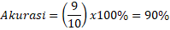
Pengujian sensor suhu MLX-90614 ditunjukkan pada tabel 2, dengan hasil rata-rata 0 °C pada sepuluh percobaan. Dalam kondisi UPS normal, suhu tidak lebih dari 38°C.

Hasil Pengujian Sensor PZEM-004T
Uji hasil sensor tegangan dan arus adalah untuk mengetahui apakah sensor PZEM-004T dapat digunakan dengan baik. Hasil sensor dapat diuji dengan membandingkannya dengan hasil alat Avometer dan tang ampere untuk mengetahui tingkat keakuratan sensor. Sensor PZEM-004T digunakan di sini.

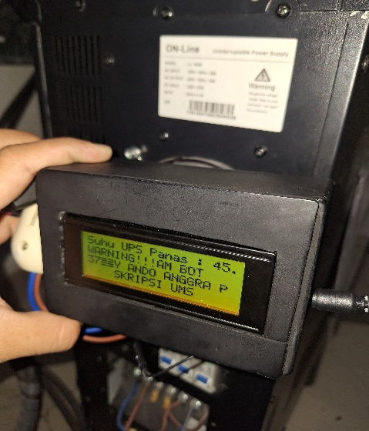  Gambar 13. Pengaplikasian Sensor PZEM-004T | 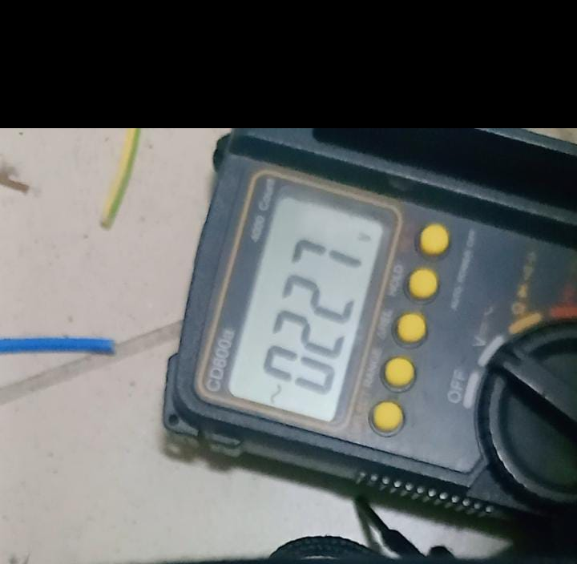  Gambar 14. Hasil Avometer
Gambar 13 menunjukkan sensor PZEM-004T terhubung ke input UPS 220V AC dan pengukur arus PZEM-00T terhubung ke load (beban) UPS. Tabel 3. menunjukkan perbedaan hasil pengujian sensor tegangan dan arus dengan avometer.
Tabel 3. Hasil Pengujian Tegangan dan Arus UPS 6KVA dan 10KVA

Pengujian | Tegangan Sensor PZEM-004T (V) | ARUS Sensor PZEM-004T (A) | Tegangan Avometer (V) | ARUS Tang Ampere  (A) | Selisih
1 | 208 | 4 | 208 | 4 | 0
2 | 210 | 4 | 210 | 4 | 0
3 | 218 | 5 | 218 | 5 | 0
4 | 220 | 8 | 220 | 8 | 0
5 | 222 | 6 | 222 | 6 | 0
6 | 214 | 4 | 214 | 5 | 1
7 | 220 | 8 | 220 | 8 | 0
8 | 222 | 8 | 222 | 8 | 0
9 | 224 | 7 | 224 | 7 | 0
10 | 225 | 8 | 225 | 8 | 0
Rata-Rata |  |  | 218 | 8 | 0
Presentase Akurasi |  |  | 90%

Hasil pengujian sensor PZEM-004T yang digunakan untuk mengukur tegangan dan arus ditunjukkan pada tabel 3. Di sana, nilai sensor dibandingkan dengan nilai alat ukur Avometer Avometer dan tang ampere. Selisih tersebut rata-rata 218V dan 8A.

Hasil Pengujian LCD 20x4 I2C
Pengujian tampilan LCD 20x4 I2C dilakukan dengan menghubungkan mikrokontroller ESP-32 ke LCD. Kemudian, hasil dibandingkan dengan waktu delay setiap panggilan. Hasil dapat dilihat dalam tabel 4.
Tabel 4. Hasil Pengujian LCD 20x4 I2C

Pengujian | Tampilan LCD 20x4 I2C | Delay  (s) | Kondisi
1 | Terkirim | 1 | Sesuai Perintah
2 | Terkirim | 1 | Sesuai Perintah
3 | Terkirim | 1 | Sesuai Perintah
4 | Terkirim | 1 | Sesuai Perintah
5 | Terkirim | 1 | Sesuai Perintah
6 | Terkirim | 1 | Sesuai Perintah
7 | Terkirim | 1 | Sesuai Perintah
8 | Terkirim | 1 | Sesuai Perintah
9 | Terkirim | 1 | Sesuai Perintah
10 | Terkirim | 1 | Sesuai Perintah
Selisih Rata-Rata |  |  | 1
Presentase Akurasi |  |  | 100%

Dengan delay rata-rata 1 detik, LCD menampilkan data dengan sangat akurat dan cepat, seperti yang ditunjukkan dalam hasil tabel 4.6 di atas.

Hasil Pengujian Telegram BOT
Pengujian telegram bot dilakukan dengan mengubah program pemanggilan ke ESP-32 untuk menampilkan hasil pembacaan sensor. Kemudian, pesan dikirim ke smartphone pengguna telegram bot dan kemudian dikirim ke LCD 20x4 I2C. Tampilan menu telegram bot dapat dilihat pada tabel 5.
Tabel 5. Tampilan Telegram Bot

Pengujian | Tampilan Telegram Bot | Delay  (s) | Kondisi
1 | /sensor_MLX90614  /sensor_PZEM004T  /Test_Keadaan_Suhu | 1 | Sesuai Perintah
2 | /sensor_MLX90614  /sensor_PZEM004T  /Test_Keadaan_Suhu | 1 | Sesuai Perintah
3 | /sensor_MLX90614  /sensor_PZEM004T  /Test_Keadaan_Suhu | 1 | Sesuai Perintah
4 | /sensor_MLX90614  /sensor_PZEM004T  /Test_Keadaan_Suhu | 1 | Sesuai Perintah
5 | /sensor_MLX90614  /sensor_PZEM004T  /Test_Keadaan_Suhu | 1 | Sesuai Perintah
6 | /sensor_MLX90614  /sensor_PZEM004T  /Test_Keadaan_Suhu | 1 | Sesuai Perintah
7 | /sensor_MLX90614  /sensor_PZEM004T  /Test_Keadaan_Suhu | 1 | Sesuai Perintah
8 | /sensor_MLX90614  /sensor_PZEM004T  /Test_Keadaan_Suhu | 1 | Sesuai Perintah
9 | /sensor_MLX90614  /sensor_PZEM004T  /Test_Keadaan_Suhu | 1 | Sesuai Perintah
10 | /sensor_MLX90614  /sensor_PZEM004T  /Test_Keadaan_Suhu | 1 | Sesuai Perintah
Selisih Rata-Rata |  |  | 1
Presentase Akurasi |  |  | 100%

Menurut hasil dari tabel 5 di atas, telegram bot merespon dengan sangat baik dan sesuai perintah, dan delay setiap panggilan sangat cepat, hanya 1 detik.

Analisa Metode ARMA
Kondisi UPS menyala terdiri dari tiga peristiwa: baterai UPS sudah terisi setelah dicharge, UPS membackup load (beban) secara otomatis ketika bypass dinyalakan, dan kondisi saat listrik dari PLN.

Analisa Deskriptif
Salah satu penyebab UPS bekerja secara signifikan adalah pemadaman listrik PLN di Rumah Sakit Mitra Keluarga Suarabaya; data tentang pemadaman ini disajikan dalam tabel 6 di bawah ini.
Tabel 6. Data Kasus Pemadaman Listrik PLN di RS MIKA Surabaya
Sumber: RS MIKA Surabaya, (2023)
Bulan | 2019 | 2020 | 2021 | 2022 | 2023
Januari | 3 | 1 | 3 | 3 | 2
Februari | 1 | 2 | 2 | 3 | 1
Maret | 2 | 1 | 2 | 1 | 3
April | 1 | 3 | 1 | 1 | 1
Mei | 2 | 1 | 2 | 0 | 0
Juni | 0 | 0 | 0 | 0 | 0
Juli | 1 | 0 | 1 | 0 | 1
Agustus | 2 | 1 | 0 | 1 | 2
September | 2 | 0 | 0 | 0 | 1
Oktober | 1 | 3 | 2 | 1 | 0
November | 0 | 0 | 0 | 2 | 1
Desember | 1 | 2 | 1 | 1 | 0

Tabel 6 menunjukkan bahwa jumlah kasus pemadaman listrik PLN rata-rata terdiri dari 1 kasus selama 60 bulan. Jumlah kasus terendah selama 5 tahun adalah 12 kasus, yang terjadi pada Januari hingga Desember tahun 2023 dan jumlah kasus tertinggi adalah 16 kasus, yang terjadi pada Januari hingga Desember tahun 2019.

Prediksi Waktu Arus Melonjak
Pada saat pemadaman listrik PLN, sering terjadi lonjakan arus pada unit UPS. Lonjakan arus ini dapat disebabkan oleh beban UPS yang tidak sesuai dengan syarat atau waktu back-up yang sangat lama. Rumah Sakit Mitra Keluarga Surabaya hanya membutuhkan waktu tiga menit untuk back-up UPS sampai Genset dapat dihidupkan. Seperti yang ditunjukkan pada Gambar 14, data prediksi arus listrik UPS diperoleh dari data percobaan sensor PZEEM-004T untuk menentukan arus pada UPS, yang dapat ditemukan dalam Gambar 15.

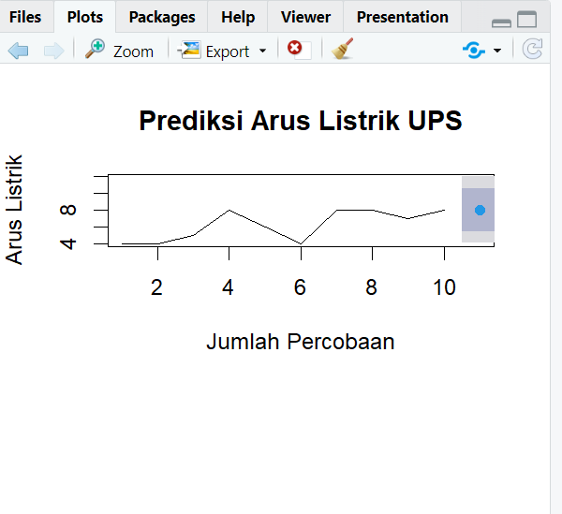  Gambar 14. Prediksi Arus Listrik UPS | 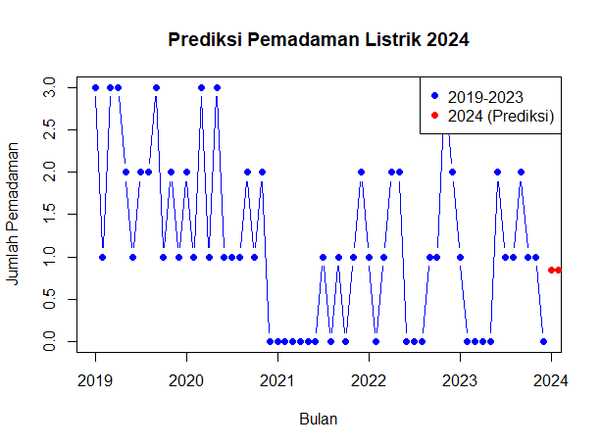  Gambar 15. Input Data Pemadaman Listrik 5 Tahun

Uji Stasioneritas Data

Uji stasioneritas data dilakukan untuk mengetahui apakah data telah stasioner atau belum, yang mana uji ini merupakan asumsi yang harus dipenuhi untuk melakukan peramalan dengan model ARMA. Pengujian stasioneritas data dilakukan menggunakan plot data dan uji hipotesis ADF yang disajikan dalam Gambar 14.

Gambar 15 merupakan plot dari pemadaman listrik dari tahun 2019 hingga 2023. Dapat dilihat bahwa dalam jangka waktu tersebut plot menunjukkan pola pergerakan yang semakin menurun, dikarenakan jumlah pemadaman listrik selama 5 tahun yang setiap tahunnya semakin berkurang. Dapat dilihat dari tahun 2019 dengan jumlah pemadaman listrik sebanyak 16 kali, tahun 2020 sebanyak 15 kali, tahun 2021 sebanyak 14 kali, tahun 2022 sebanyak 13 kali, dan tahun 2023 sebanyak 12 kali.

Peramalan Model ARMA

Pada peramalan menggunakan metode ARMA, dilakukan tahapan identifikasi model dengan cara melihat pola data menggunakan grafik ACF yang mengindikasikan model AR dan PACF yang mengindikasikan model MA. Hasil dari identifikasi model menggunakan grafik ACF dan PACF ditampilkan pada Gambar 16.
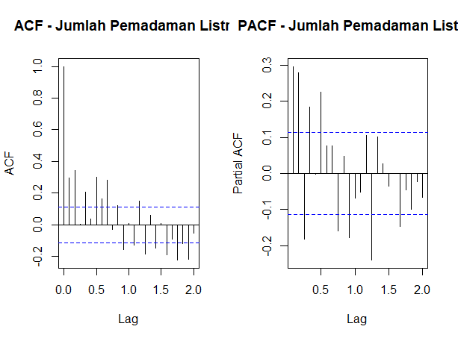
Gambar 16. Plot ACF dan PACF
Berdasarkan Gambar 16, diketahui bahwa dari plot ACF pada jumlah 1 lag pertama, lag pertama keluar garis. Hal tersebut menunjukkan bahwa order MA yaitu q = 1. Sementara pada plot PACF, garis yang keluar garis pada 0.5 lag pertama didapati sebanyak 1. Dengan demikian, diketahui bahwa order AR yaitu p = 1. Dalam kasus ini tidak dilakukan diferensiasi ataupun transformasi dikarenakan data sudah stasioner, sehingga untuk order d = 0.
Model utama yang terbentuk adalah ARMA (1,0,1). Pendugaan terhadap model lain dilakukan dengan mengkombinasikan order pada model utama atau menggunakan order yang lebih rendah dari model utama. Dalam penelitian kali ini, peneliti melakukan overfitting pada 7 model. Maka model tersebut dipilih menjadi model1: ARMA (2,0,1), model2: ARMA (1,0,1), model3: ARMA (1,0,0), model4: ARMA (0,0,1), model5: ARMA (2,0,0), model6: ARMA (3,0,1), dan model7: ARMA (3,0,0), Selanjutnya diperoleh rangkuman dari hasil ke-lima model yang signifikan sebanyak 5 model. Hasil rangkuman model signifikan ditampilkan dalam Tabel 7.
Tabel 7. Model Signifikan

Model | AIC | RMSE | Keputusan
ARMA (1,0,0.5) | 21.08529 | 0.9794286 | Signifikan
ARMA (1,0,1) | 20.22632 | 0.8574011 | Signifikan
ARMA (0,0,1) | 20.86543 | 0.8944278 | Signifikan
ARMA (1.5,0,0) | 21.08529 | 0.9794286 | Signifikan
ARMA (1,0,0) | 21.08529 | 0.9794286 | Signifikan
ARMA (1,0,2) | 20.14735 | 0.3298831 | Signifikan
ARMA (2,0,1) | 21.08529 | 0.9794286 | Signifikan
ARMA (1,0,0.2) | 21.08529 | 0.9794286 | Signifikan
ARMA (1,0,0.3) | 21.08529 | 0.9794286 | Signifikan
ARMA (4,0,1) | 21.08529 | 0.9794286 | Signifikan
ARMA (0.5,0,0.5) | 21.65512 | 1.414214 | Signifikan
ARMA (0.8,0,0.5) | 21.65512 | 1.414214 | Signifikan
ARMA (0.5,0,1) | 20.86543 | 0.8944278 | Signifikan
ARMA (0.9,0,1) | 20.86543 | 0.8944278 | Signifikan
ARMA (1,0,0.9) | 21.08529 | 0.9794286 | Signifikan

Nilai AIC dan RMSE dapat digunakan untuk menentukan model terbaik. Nilai AIC dan RMSE terkecil terdapat pada model ARMA (1,0,1) yaitu 20.22632 dan 0.8574011. Selanjutnya, lihat hasil dari model terbaik—yang telah dipilih sebelumnya—dengan menjalankan uji diagnostik. Hasil uji diagnostik disajikan dalam Gambar 4.10.
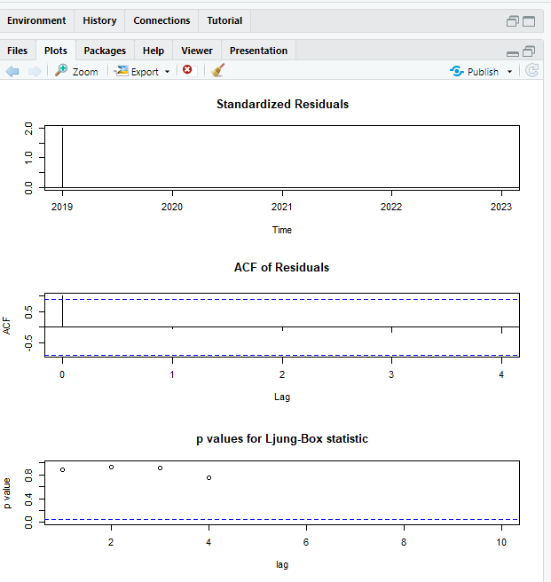  Gambar 17. Plot Uji Diagnostik | Gambar 18. Output Grafik Peramalan menggunakan Model Terbaik
Hasil plot uji diagnostik menunjukkan bahwa residu dari model ini sudah mengikuti white noise, karena p-value dari ujung-kotak statistik berada di atas garis yang melebihi 0,05 dan tidak ada garis yang keluar dari batas ACF residu. Setelah mendapatkan model terbaik, peramalan untuk satu tahun berikutnya dilakukan. Hasil peramalan dan plot data dari hasil model terbaik disajikan dalam Gambar 17.
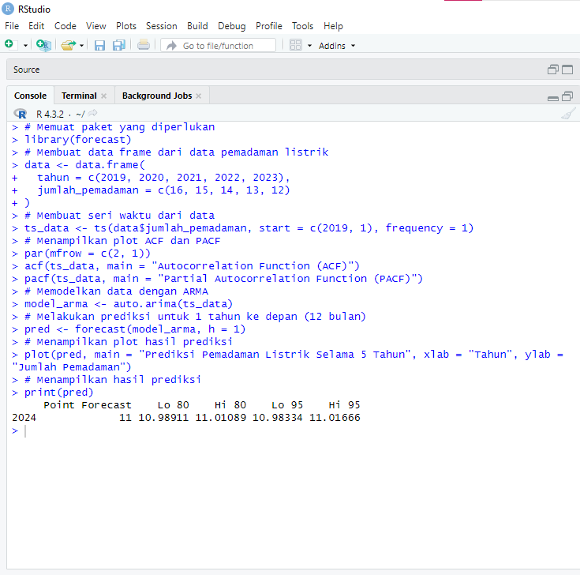  Gambar 19. Hasil Peramalan | 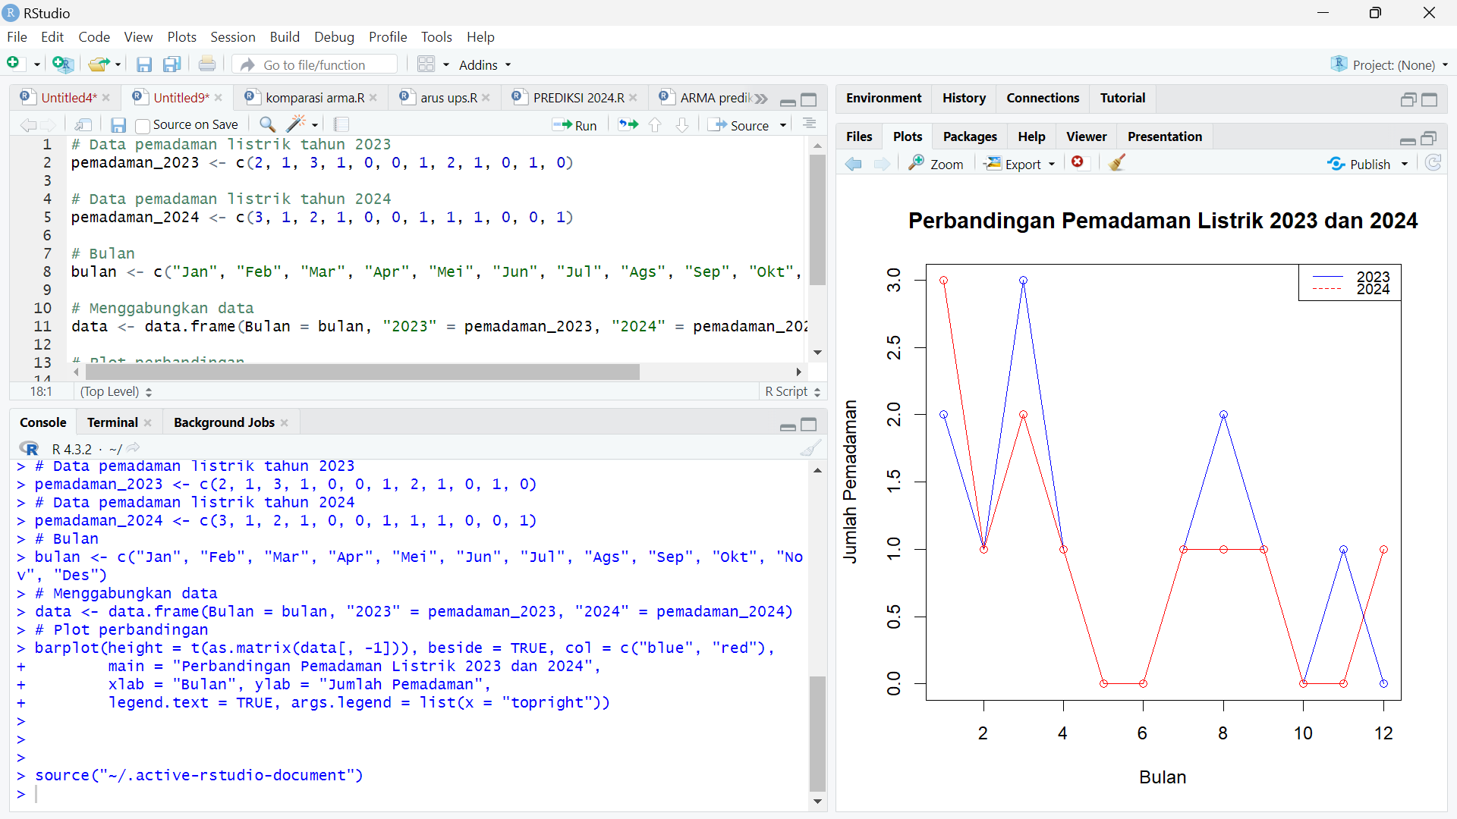  Gambar 20. Perbandingan Pemadaman Listrik Tahun 2023-2024
Gambar 19 menunjukkan bahwa prediksi pemadaman listrik untuk satu tahun ke depan pada tahun 2024 adalah sebelas kali. Hasil plot prediksi menunjukkan bahwa lo 80 bernilai 10,98911, hi 80 bernilai 11,01089, lo 95 bernilai 10,98334, dan hi 95 bernilai 11,01666. Ini menunjukkan bahwa model ini dapat digunakan dengan baik dan sesuai dengan data aktual dengan menggunakan model ARMA (1,0,1). Nilai perhitungan yang dihasilkannya adalah 11,01666. Trial error digunakan sebagai referensi peneliti untuk data parameter p, q, d ini. Hasil di atas menghasilkan grafik simulasi respon komparasi untuk jumlah pemadaman listrik dari 2019 hingga 2024. Seperti yang ditunjukkan pada Gambar 20, hasil nilai menurun seiring dengan perubahan tahun.

Dengan demikian, hasil dari metode ARMA di atas menunjukkan bahwa semakin sering terjadi pemadaman listrik, perangkat UPS akan lebih sering bekerja, yang mengakibatkan load (beban) berlebihan pada UPS, yang mengakibatkan arus listrik yang sangat besar dari UPS ke beban. Jika proses ini berlanjut, baterai UPS akan menjadi lebih berat, sehingga baterai menjadi lebih panas dan akhirnya membahayakan UPS itu sendiri. Dan hasil dari prediksi ARMA di atas menunjukkan bahwa dengan data Root Mean Square Error (RMSE) sebesar 0.8574011, dengan hasil lag ACF, PACF, dan Diffrensial, p, q, d adalah 1,0,1, dan hasil prediksi untuk tahun depan pada tahun 2024 akan 11 kali lebih banyak pemadaman listrik daripada tahun sebelumnya.

Hasil Pengujian
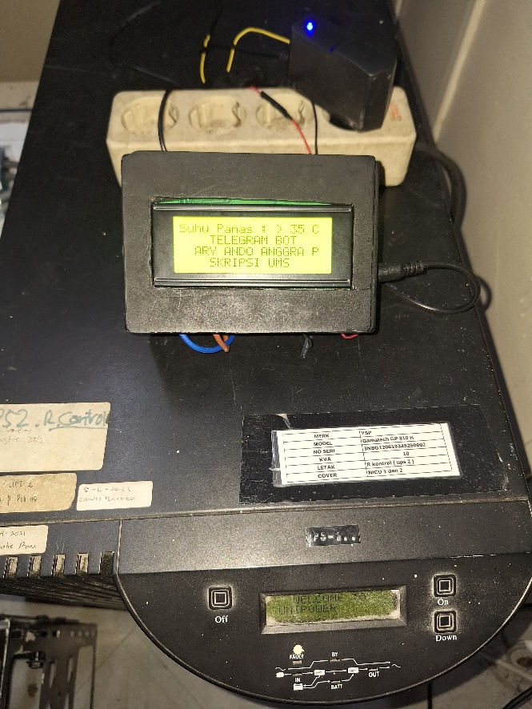
Gambar 21. Alat pengujian Monitoring UPS
Alat pengujian ini memiliki bentuk kotak proyek yang berukuran 12,5 cm x 8,5 cm x 5 cm, seperti yang ditunjukkan pada Gambar 21. Ada LCD 20x4 I2C di depan dan sensor suhu MLX-90614 di belakang. Di dalam kotak proyek terdapat mikrokontroller ESP-32 dan sensor PZEM-004T. Sensor PZEM-004T disambungkan ke kabel pengujian tegangan keluar dan keluar, dan terdapat lubang di damping yang dapat digunakan untuk memasukkan adaptor ke ESP-32.

KESIMPULAN

- Bot Telegram dapat digunakan untuk melacak Uninterruptible Power Supply (UPS) secara jarak jauh dan real time. Pengujian dilakukan dalam keadaan UPS dalam kondisi berjalan atau memback-up daya dalam kondisi normal.
- Alat ini sangat efektif untuk memonitor UPS karena dapat mengukur suhu, tegangan, dan arus UPS dengan ketepatan 90%. Ini berbeda dengan thermogun dan Avometer hanya dengan satu angka.
- Alat penelitian ini menggunakan sensor MLX-90614 yang diatur untuk mengirimkan data UPS. Sensor PZEM-004T diatur untuk mengukur besaran arus jika terjadi lonjakan pada UPS, yaitu 40A. Suhu tertinggi yang diukur UPS dengan alat ini adalah 40°C, sedangkan suhu terendah adalah 32°C. Tegangan dan arus tertinggi adalah 222V 8A, sedangkan tegangan dan arus terendah adalah 32°C.
- Hasil prediksi ARMA untuk pemadaman listrik tahun 2024 adalah sebelas kali lebih besar, dengan nilai perhitungan kesalahan RMSE sebesar 0,8574011. Nilai RMSE ini dianggap sebagai data Error Root Mean Square yang baik atau bagus.

Saran
- Menggunakan kotak proyek yang lebih besar akan lebih baik karena kotak proyek yang digunakan pada penelitian ini terlalu kecil untuk memasukkan proyek serta menambah pengukuran daya, energi, faktor daya, dan frekuensi pada UPS yang akan datang akan lebih baik.
- Hasil penelitian menunjukkan bahwa peneliti hanya menggunakan dua sensor, yaitu sensor tegangan arus dan sensor suhu. Oleh karena itu, ketika terlalu panas, peneliti dapat menambahkan alat pendingin seperti motor fan.
- ARMA dapat digunakan dengan berbagai program seperti R studio, minitab, dan matlab. Untuk menjaga kondisi UPS agar tidak mudah panas, disarankan untuk menempatkan UPS pada tempat yang cukup luas dan memiliki sirkulasi udara yang baik. Untuk menjaga kondisi UPS agar tidak mudah terbebani beban, disarankan untuk memeriksa kapasitas daya UPS terlebih dahulu.

DAFTAR RUJUKAN

[1] J. Jamaaluddin and S. Sumarno, “Perencanaan Sistem Pentanahan Tenaga Listrik Terintegrasi Pada Bangunan,” JEEE-U (Journal Electr. Electron. Eng., vol. 1, no. 1, pp. 29–33, 2017, doi: 10.21070/jeee-u.v1i1.375.
[2] M. R. Kurniawan, S. Hariyadi, A. Budiarto, and P. P. Surabaya, “RANCANG BANGUN SMART MONITORING DAN KONTROL UNINTERRUPTIBLE POWER SUPPLY SEBAGAI BACK UP AFL ( AIRFIELD LIGHTING SYSTEM ) BERBASIS ESP8826 DENGAN PROTOKOL BLYNK,” pp. 1–6, 2022.
[3] M. B. Pratama, M. A. Murti, and E. Kurniawan, “Sistem Monitoring pada Uninterruptible Power Supply Berbasis Internet of Things,” Sainteks, pp. 710–714, 2019.
[4] Y. Apriani, M. Rais Asadullah, M. Hurairoh, U. Muhammadiyah Palembang, J. Jenderal Ahmad Yani, and U. Seberang Ulu, “Monitoring Uninterruptible Power Supply (UPS) Berbasis Internet Of Things (IoT),” Tek. Inform. dan Sist. Inf., vol. 9, no. 1, pp. 723–734, 2022.
[5] Zulkarnaini and H. Riandi, “Analisa Peramalan Beban Listrik Di RSUP Dr . M . Djamil Padang Sampai Tahun 2029,” MENARA Ilmu, vol. XIV, no. 01, pp. 134–145, 2020.
[6] A. Wahyudi, S. Permana, R. Handayani, M. I. Sari, F. I. Terapan, and U. Telkom, “Sistem Monitoring Dan Notifikasi Power Management System Monitoring System and Notification Power Management System,” vol. 3, no. 3, pp. 1863–1871, 2017.
[7] H. Kusumah and R. A. Pradana, “Penerapan Trainer Interfacing Mikrokontroler Dan Internet of Things Berbasis Esp32 Pada Mata Kuliah Interfacing,” J. CERITA, vol. 5, no. 2, pp. 120–134, 2019, doi: 10.33050/cerita.v5i2.237.
[8] V. P. Aji and R. I. Sudjoko, “Rancangan Sistem Kontrol Dan Monitoring Substation Distribution Panel ( Sdp ) Berbasis Web Di Bandara Udara,” pp. 1–6, 2021.
[9] D. Hendarto and A. G. Lutfi, “Rekondisi instalasi low voltage main distribution panel ( Lvmdp ) di gedung Ir Prijono Uika Bogor,” J. Tek. Mesin, vol. 1, no. 2, pp. 30–37, 2016.
[10] M. Babiuch, P. Foltynek, and P. Smutny, “Using the ESP32 microcontroller for data processing,” Proc. 2019 20th Int. Carpathian Control Conf. ICCC 2019, no. March, 2019, doi: 10.1109/CarpathianCC.2019.8765944.
[11] rancangan monitoring tegangan dan arus pada perangkat unninterruple power supply, “MUHAMMAD FACHRI YUSUF.pdf.”
[12] Subandi, A. S. B. Nugroho, Nurkamilia, and A. A. Syahidi, “Body Temperature Measurement Tool for Early Detection of COVID-19 Based on Interactive Augmented Reality Technology and Sensor MLX90614: Framework and Prototyping,” J. Ris. Komput., vol. 8, no. 5, pp. 142–144, 2021, doi: 10.30865/jurikom.v8i5.3622.
[13] G. Jin, X. Zhang, W. Fan, Y. Liu, and P. He, “Design of Non-contact Infra-Red Thermometer Based on the Sensor of MLX90614,” Open Autom. Control Syst. J., vol. 7, no. 1, pp. 6–18, 2015, doi: 10.2174/1874444301507010006.
[14] S. Anwar, T. Artono, N. Nasrul, D. Dasrul, and A. Fadli, “Pengukuran Energi Listrik Berbasis PZEM-004T,” Pros. Semin. Nas. Politek. Negeri Lhokseumawe, vol. 3, no. 1, pp. 272–276, 2019.
[15] P. Dan, P. Pemantau, M. R. Ramadhani, A. Qurtobi, and H. M. Fadjri, “Suhu Pada Catu Daya Berbasis Internet Dengan Dukungan Sms Gateway Design and Manufacture of Voltage , Current , Temperature Monitoring on Internet-Based Power Supply With Sms Gateway Support,” vol. 7, no. 3, pp. 9294–9301, 2020.
[16] K. Kerja Standar Kontruksi Jaringan Disribusi Tenaga Listrik et al., “Penyusun : Standar Konstruksi Sambungan Tenaga Listrik disusun oleh,” 2010.

